КОМПЛЕКС ОБЩЕРАЗВИВАЮЩИХ УПРАЖНЕНИЙ
!!! Не забывайте о дыхании. Во время физической активности мышцы требуют достаточное количество кислорода, поэтому если вы не будете правильно дышать во время выполнения упражнений, то мышечные и хрящевые ткани не будут питаться должным образом. Начинайте упражнение со вдоха, а заканчивайте выдохом. В силовых упражнениях выдох на нагрузку.
Упражнение 1.
Наклоны головы. (7-10 раз)
Исходное положение: стоим, ноги на ширине плеч, руки на поясе.1-наклон вперед, 2- наклон назад, 3- влево, 4 – вправо.
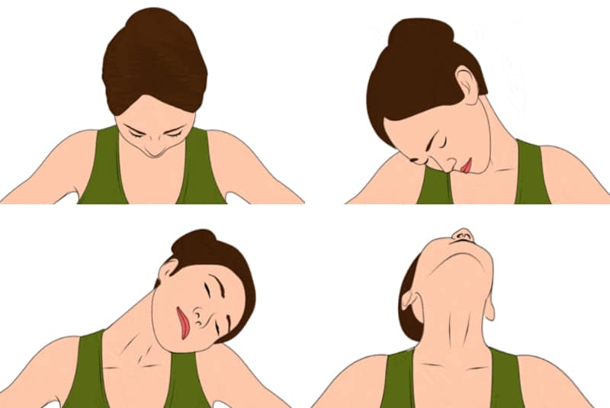
Упражнение 2.
Вращения руками. (15 раз)
Исходное положение: стоим, ноги на ширине плеч, руки на плечи. 1- вращение рук вперед, 2 – вращение рук назад.
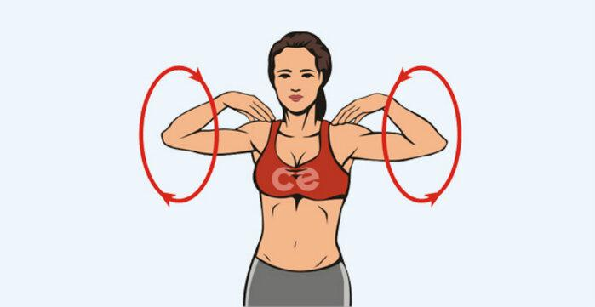
Упражнение 3.
Рывки руками. (15 раз)
Исходное положение: ноги на ширине плеч, руки перед собой, на уровне груди. 1 -–руки рывком в стороны (А), 2 – исходное положение (В).

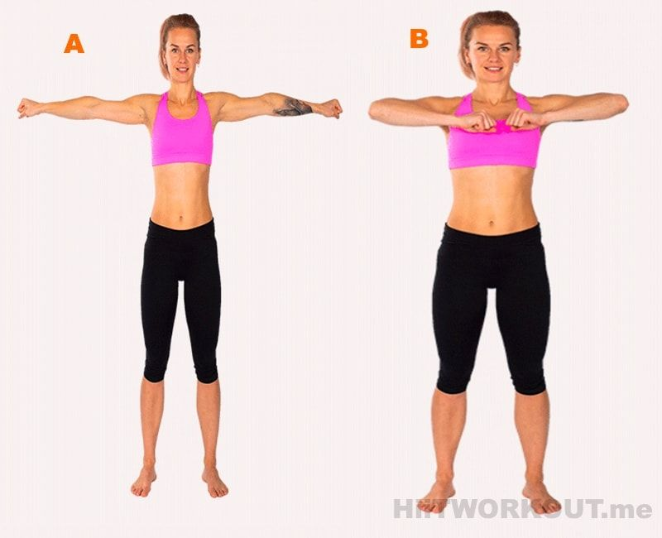
Упражнение 4.
Наклоны туловища в стороны. (15 раз)
Исходное положение ноги на ширине плеч, одна рука на поясе, другая над головой. 1- делаем наклон туловища в сторону прямой руки, тянемся за ней; 2 – исходное положение, меняем руки; 3 – наклон за рукой в другую сторону, 4 – исходное положение.
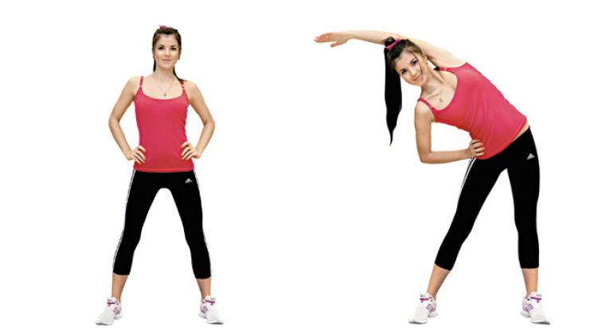
Упражнение 5.
Наклоны вперед. (12-15 раз)
Исходно положение: ноги на ширине плеч, руки на поясе.1 – делаем наклон к одной ноге, двумя руками стараемся достать носочек, 2 – достаем пол, 3 – наклон к другой ноге, 4 – прогнуться назад, 5 – исходное положение.
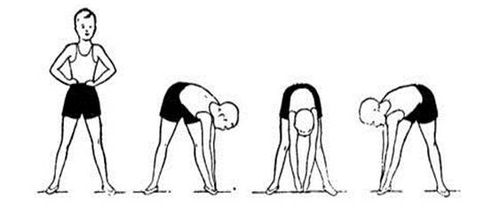

Упражнение 6.
Мельница. (12-15 раз)
Исходное положение: ноги чуть шире ширины плеч, спина прямая, руки в стороны. 1 – правой рукой достаем носочек левой ноги, 2 – левой рукой достаем носочек правой ноги.
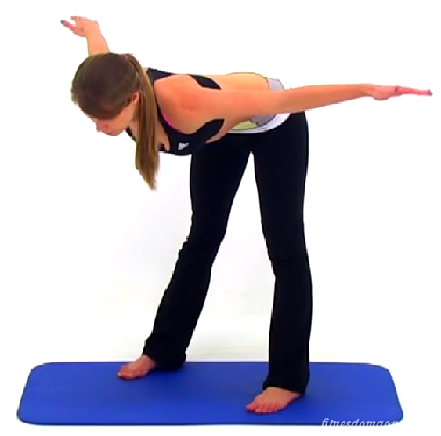
Исходное положение.

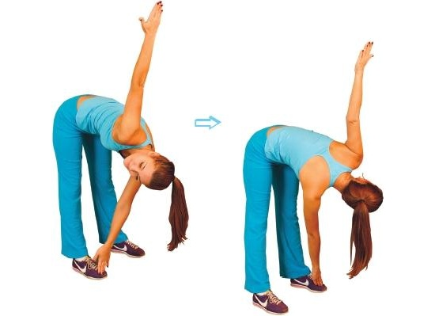

Упражнение 7.
Выпрыгивание вверх. (15 раз)
Исходное положение: ноги чуть шире ширины плеч, руки вдоль туловища. 1 – присед, руки вдоль туловища, 2 – выпрыгивание вверх, хлопок руками над головой, 3 – присед, руки вдоль туловища, 4 - выпрыгивание вверх, хлопок руками над головой.

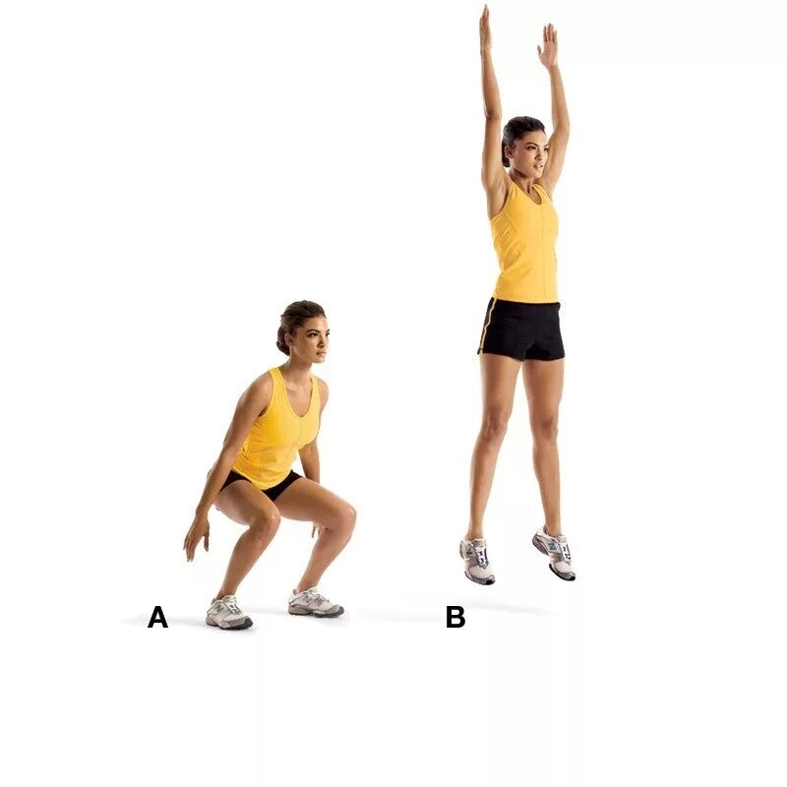

Дополнительные упражнения.
Упражнение 8.
Разминаем кисти рук. (12-15 раз на каждую руку)
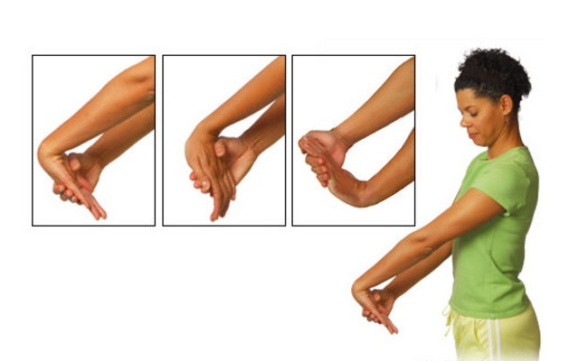

Упражнение 9.
Разминаем ноги, колени и голеностоп. (12-15 раз на каждую ногу)
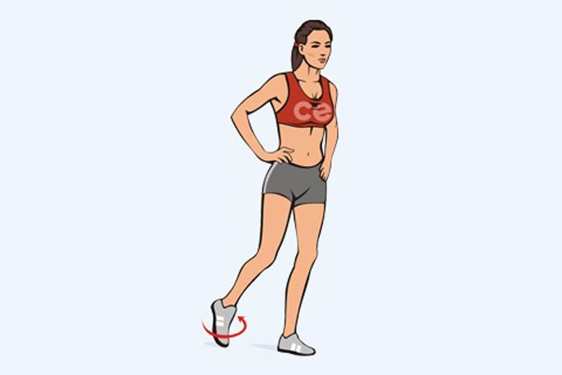

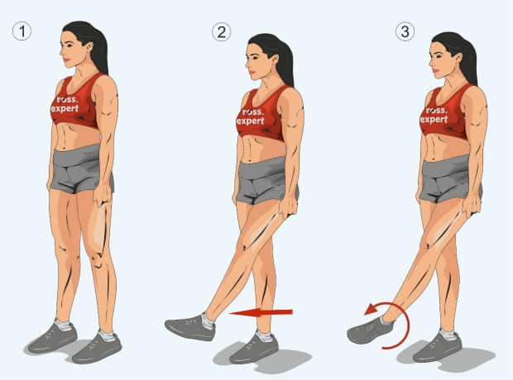
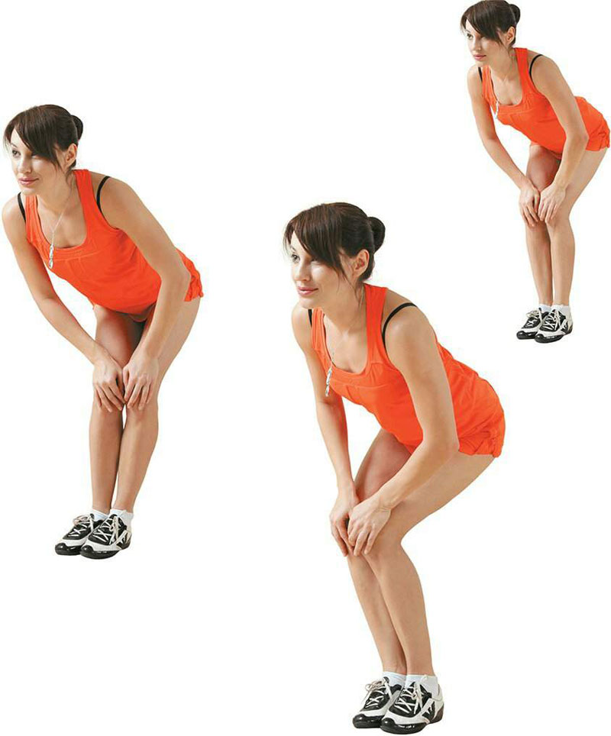

Упражнение 10.
Планка. (1-2 минуты)

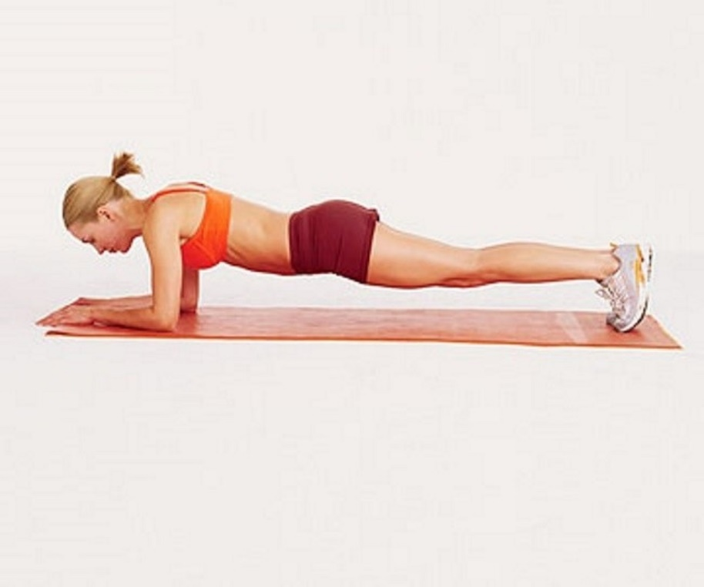

Упражнение 11.
Ножницы. (25 раз)
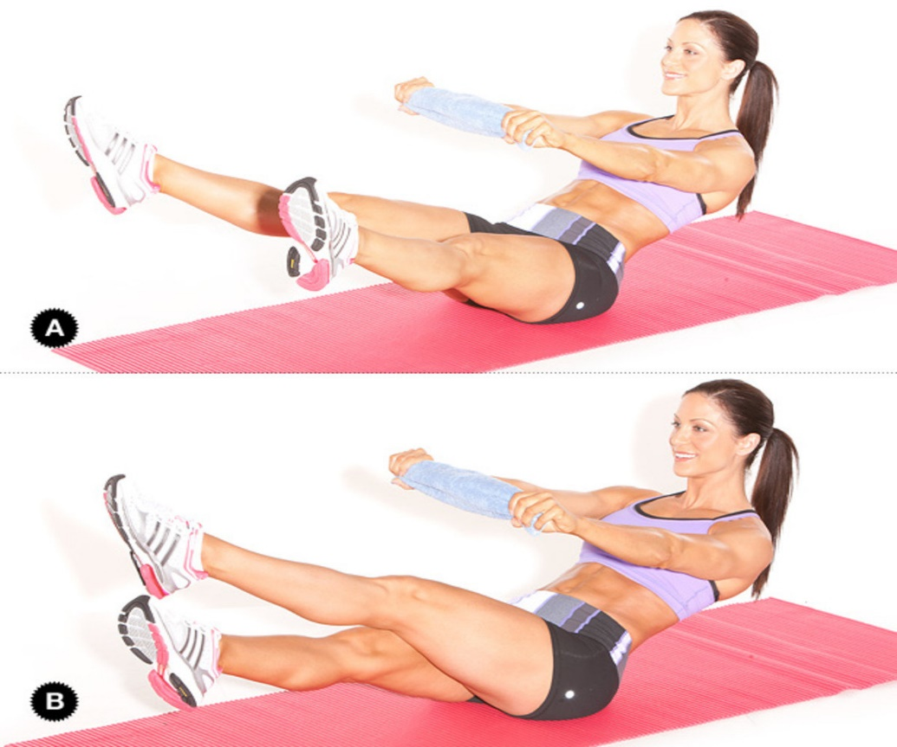

Упражнение 12.
Пресс. (25 раз)

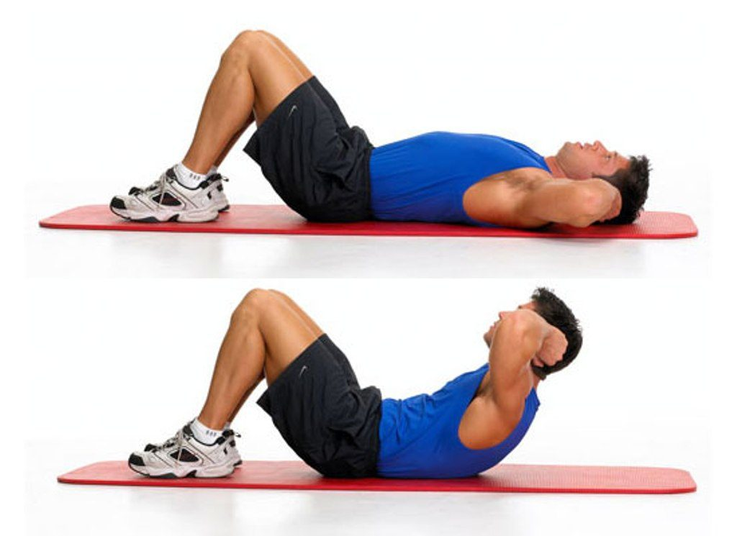

Упражнение 13.
Приседание. (30 раз)

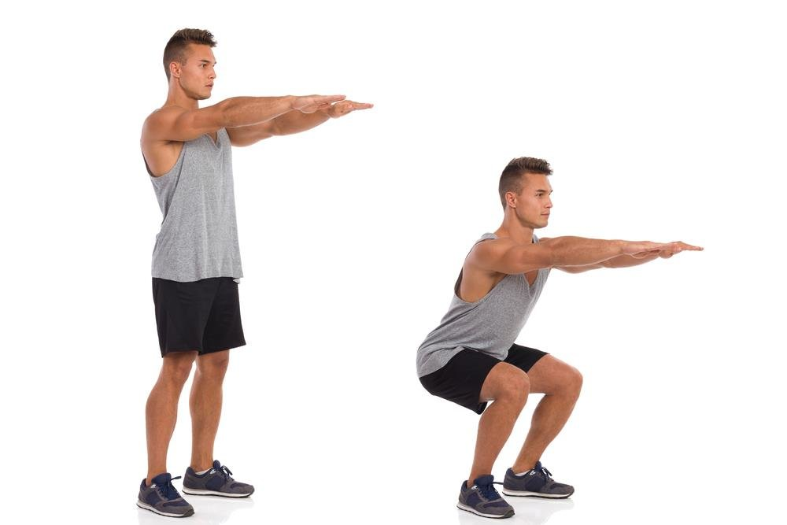

Упражнение 14.
Сгибание и разгибание рук в упоре лежа (отжимание). (25-30 раз)
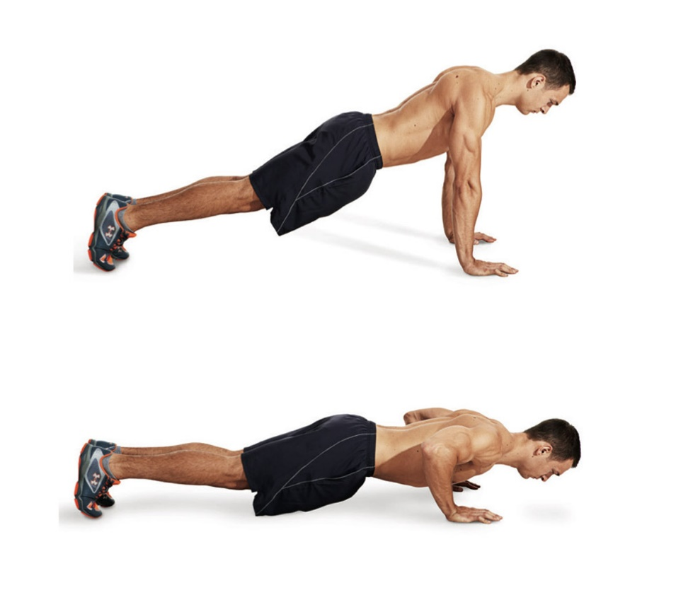

Упражнение 15.
Восстановление дыхания. (7-10 раз)
Исходное положение: ноги на ширине плеч, руки вдоль туловища.
Поднимите руки и сделайте глубокий вдох. Затем медленно опустите руки, сделав выдох.
